ПРОЕКТИРОВАНИЕ ПЛОСКИХ ТЕРМОУПРУГИХ КОМПОЗИТНЫХ КОНСТРУКЦИЙ С МОЗАИЧНЫМИ РАВНОНАПРЯЖЕННО-АРМИРОВАННЫМИ СТРУКТУРАМИ

Немировский Ю.В., Янковский А.П.

Институт теоретической и прикладной механики СО РАН, г. Новосибирск,
Россия

РЕЗЮМЕ

Сформулирована задача сопряжения гладких равнонапряженно-армированных структур в плоских термоупругих волокнистых конструкциях. Проведен качественный анализ полученной системы разрешающих уравнений и соответствующих ей граничных условий и условий стыковки. Предложен итерационный метод решения поставленной задачи, позволяющий последовательно решать задачу равнонапряженного армирования в каждой из подобластей непрерывности решения. Показана возможность существования нескольких решений сопряженной задачи, причем чем больше количество подобластей непрерывности решения, тем больше количество возможных альтернативных решений, которыми можно управлять за счет изменения количества арматуры в каждой из подобластей. Получены аналитические и численные решения сопряженных задач, на примерах которых продемонстрирована возможность существенного расширения диапазона входных данных, при которых задача равнонапряженного армирования может быть решена.

ВВЕДЕНИЕ

Настоящая работа является продолжением исследований, опубликованных авторами в [1], где была сформулирована и проанализирована задача равнонапряженного армирования (РА) плоских термоупругих конструкций в предположении о том, что РА-структуры являются гладкими и задача имеет непрерывное решение. Однако условие равнонапряженности волокон с заданным уровнем напряжения в арматуре является очень жестким и может быть выполнено далеко не во всех конструкциях [1,2], т.е. не при всех типах нагружения, нагрева и закрепления конструкции, а также не при произвольной области G, занимаемой конструкцией в плане. (В частности, в [1] показано, что в связующем РА-конструкции может возникнуть ярко выраженный краевой эффект, способствующий резкому снижению несущей способности таких пластин.) Для ослабления критерия рационального проектирования целесообразно отказаться от поиска только гладких решений задачи РА и предположить, что область G состоит из М контактирующих между собой подобластей , в каждой из которых материалы фаз композиции могут иметь свои механические и теплофизические характеристики, а все заданные и неизвестные функции имеют необходимую гладкость. При такой постановке задачи РА на линиях контакта указанных подобластей могут возникать разрывы решения, что влечет за собой необходимость сопряжения различных гладких равнонапряженно-армированных структур вдоль этих линий. Подобные структуры условимся называть «мозаичными» или «сопряженными».
На основе такой расширенной формулировки задачи РА в настоящем исследовании применительно к плоским композитным конструкциям приводятся общая система разрешающих уравнений сопряженной термоупругой задачи, соответствующие ей граничные и краевые условия, а также условия контакта на линиях сопряжения решения. Предлагается итерационный метод, позволяющий существенно упростить решение термоупругих задач РА; обсуждаются некоторые аналитические и численные решения сопряженных задач. Показана возможность существования нескольких решений таких задач.

- СИСТЕМА РАЗРЕШАЮЩИХ УРАВНЕНИЙ

Т.к. в плоских армированных конструкциях несущие элементы – волокна – воспринимают соизмеримые напряжения на площадках, различно ориентированных по двум направлениям, то с практической точки зрения при решении задачи РА вполне достаточно внедрять в конструкцию два семейства арматуры, поэтому далее будем предполагать, что в каждой подобласти гладкости решения уложены два семейства волокон.
Все функции и величины, значения которых задаются или определяются в подобласти , будем снабжать верхним индексом m в скобках, например, . Если некоторые соотношения формально выглядят одинаково во всех подобластях, то для простоты записи будем опускать этот индекс. Полная замкнутая обезразмеренная система разрешающих уравнений, описывающая поведение плоских термоупругих конструкций, нагруженных и армированных двумя семействами равнонапряженных волокон в своей плоскости, в каждой подобласти имеет вид (материалы связующего и волокон предполагаются изотропными, а их поведение линейно-упругим): уравнения равновесия, записанные в перемещениях [1]
(1.1)
условия постоянства поперечных сечений волокон [3]:
(1.2)
условия равнонапряженности арматуры [1]:
(1.3)
уравнение плоской стационарной теплопроводности [4]:
(1.4)
где – дифференциальные операторы вида:
(1.5)
(1.6)
(f – произвольная дифференцируемая функция);
(1.7)
(1.8)
На одной части контура конструкции () могут быть заданы статические граничные условия [1]:
(1.9)
на другой () – кинематические:
(1.10)
и на всем контуре Г – тепловые
(1.11)
где
(1.12)
– вектор-функции, подобные (1.7).
Кроме граничных условий (1.9)–(1.11) на части контура , на которой волокна k-го семейства входят в подобласть , примыкающую к контуру Г, необходимо задать краевые условия для интенсивностей армирования [3]:
(1.13)
(Индекс l в (1.9)–(1.11), (1.13) принимает только те значения от 1 до M, при которых подобласти примыкают к частям контура , , Г, соответственно.)
На линии стыковки двух подобластей , контактирующих без отрыва и проскальзывания, должны выполняться статические [5]:
(1.14)
кинематические
(1.15)
и тепловые
(1.16)
условия сопряжения решения. (Все операторы в (1.14) имеют выражения (1.12).)

Если при переходе через линию волокна k-го семейства не обрываются и сохраняют величину площадей поперечных сечений, то формально это условие постоянства поперечных сечений волокон на линии имеет вид [3]:
(1.17)
Если же при переходе через волокна обрываются, то на этой линии может потребоваться задание краевых условий для интенсивностей армирования, аналогичных (1.13):
(1.18)
В уравнениях и соотношениях (1.1)–(1.18) использованы следующие формулы обезразмеривания и обозначения:
– малый параметр; – напряжение и механическая деформация в арматуре k-го семейства в подобласти ; – коэффициент Пуассона связующего и модули упругости связующего и арматуры k-го семейства в подобласти соответственно; – интенсивность и угол (отсчитываемый от направления ) армирования волокном k-го семейства в подобласти , причем должны выполняться физические ограничения
(1.19)
– компоненты перемещения и приведенной объемной нагрузки по направлениям прямоугольной декартовой системы координат, причем ; – компоненты удельных объемных нагрузок, действующих на связующее и арматуру k-го семейства соответственно; D, h – характерный размер и толщина пластины соответственно; – коэффициенты линейного теплового расширения связующего и арматуры k-го семейства; – коэффициенты теплопроводности связующего и арматуры k-го семейства; – отклонение температуры конструкции от ее естественного состояния и от температуры окружающей среды на контуре Г соответственно; – отклонение температуры окружающей среды на лицевых поверхностях пластины от температуры естественного состояния конструкции (предполагается, что по обе стороны пластины физическая среда и ее температура одинаковы, т.к. только в этом случае (или при термоизоляции обеих лицевых поверхностей) в пластине будут отсутствовать температурные изгибные деформации); – приведенная плотность внутренних источников тепла в волокнистой композиции; – плотности внутренних источников тепла в связующем и арматуре k-го семейства соответственно; – коэффициент конвективного теплообмена связующего с окружающей средой на лицевых поверхностях пластины; – тепловой поток через боковую поверхность конструкции (через кромку пластины); – угол, задающий направление внешней нормали к контуру Г или направление нормали к линии стыковки (смотря по смыслу); – нормальное и касательное напряжения на соответственно; – перемещения на контуре; – функции переключения, позволяющие выбрать тот или иной тип тепловых граничных условий в подобласти ; – заданные на (или ) интенсивности армирования волокном k-го семейства; суммирование производится по указанному индексу от 1 до 2; нижний индекс после запятой означает частное дифференцирование по соответствующей переменной ; в качестве неизвестных выступают функции .
Система разрешающих уравнений (1.1)–(1.4) с учетом граничных условий (1.9), (1.11) и условий стыковки (1.14), (1.16) показывает, что задачи определения НДС конструкции, поля температур и параметров РА связаны и решать их необходимо совместно, что существенно усложняет разработку методов решения рассматриваемой термоупругой сопряженной задачи РА.
В [1] показано, что в каждой подобласти гладкости решения система разрешающих уравнений (1.1)–(1.4) является квазилинейной системой смешанно-составного типа [6], замкнутой относительно неизвестных функций , причем имеет две комплексные характеристики, порождаемые уравнением теплопроводности (1.4), и две действительные характеристики, совпадающие с траекториями равнонапряженных волокон.

- ИТЕРАЦИОННЫЙ МЕТОД РЕШЕНИЯ СОПРЯЖЕННОЙ ЗАДАЧИ РА

В настоящее время теория систем квазилинейных уравнений смешанно-составного типа разработана недостаточно полно [6], чтобы можно было аналитически исследовать свойства решений системы (1.1)–(1.4) в общем случае. Однако особенность этой системы состоит в наличии в ней, в статических граничных условиях (1.9) и условиях стыковки (1.14) малого параметра , поэтому для анализа качественных свойств решений задачи РА можно воспользоваться методами теории возмущений [7], например методом малого параметра или следующим итерационным процессом (ИП). Пусть – известные s-е приближения разыскиваемых функций, тогда (s+1)-е приближения для них будем получать за счет интегрирования уравнений
(2.1)
(2.2)
(2.3)
(2.4)
при граничных и краевых условиях
(2.5)
(2.6)
(2.7)
(2.8)
а также при следующих условиях стыковки, выполняющихся на линиях контакта подобластей :
(2.9)
(2.10)
(2.11)
(2.12)
(2.13)
Для начала ИП нулевое приближение выберем в виде:
(2.14)
Здесь и – вектор-функции, подобные (1.7); выражения для получаются из (1.8) заменой их r-ми приближениями.
Качественный анализ уравнений (2.1)–(2.4) показывает, что для каждого эта система распадается на три: первая подсистема (2.1), (2.2) состоит из 4-х квазилинейных уравнений и замкнута относительно ; вторая подсистема (2.3) состоит из одного уравнения и при , известных из (2.1), (2.2), замкнута относительно ; третья подсистема (2.4) состоит из 2-х уравнений и при , известных из (2.1)–(2.3), замкнута относительно . Аналогично распадаются граничные условия (2.5)–(2.8): условия (2.5), (2.8) состоят из 4-х равенств и замкнуты относительно граничных значений функций ; тепловые условия (2.7) при , известных из решения краевой задачи (2.1), (2.2), (2.5), (2.8), задают на Г граничные значения для функции или условия по тепловому потоку, а кинематические условия (2.6) определяют на значения двух функций . Подобным образом распадаются и условия стыковки (2.9)–(2.13): на (2.9), (2.12) или (2.9), (2.13), на (2.11) и на (2.10). Следовательно, ИП позволяет «расщепить» ранее связанные задачи определения параметров РА, температурного поля и НДС в конструкции на отдельные подзадачи, которые можно последовательно интегрировать на каждой итерации.
Исследуем тип системы уравнений (2.1), (2.2). Если в некоторой точке выполняются неравенства
(2.15)
то систему (2.1), (2.2) в этой точке можно привести к канонической форме [8]
(2.16)
(2.17)
Характеристическое уравнение этой системы имеет вид:
(2.18)
где производная задает направление характеристики. Равенство (2.18) указывает на то, что система (2.16), (2.17) имеет две двукратные действительные характеристики, определяемые углами , чем напоминают системы гиперболических уравнений (СГУ), рассматриваемые в [9]. Однако если уравнения (2.16) записаны в инвариантах Римана, то уравнения (2.17) не удается записать ни в инвариантах Римана, ни привести к характеристической форме [9]. Именно эта особенность уравнений (2.17) не позволяет относить систему (2.16), (2.17) к системам гиперболического типа (в смысле определения, введенного в [9]). С другой стороны, если задать некоторые значения для функций (k=1,2) на i-й характеристики системы (2.16), (2.17) и попытаться определить все частные производные первого порядка от этих функций, то окажется, что для эти производные можно определить непосредственно из системы (2.16), (2.17), а для определения производной от по направлению, не касательному к i-й характеристике (например, по нормальному направлению: ), необходимо дважды продифференцировать по направлению i-й характеристики, т.е. необходимо использовать вторую производную . Подобными особенностями обладают системы параболических уравнений (СПУ) [10]. (Так, в нестационарной одномерной задаче теплопроводности начальные условия ставятся на характеристике , а частная производная по t определяется из уравнения теплопроводности параболического типа с использованием частной производной второго порядка по x (по характеристике). Эта особенность сохраняется, если уравнение теплопроводности записать в виде СПУ первого порядка и попытаться определить из нее , зная начальные условия для на характеристике . В случае же СГУ с характеристическим уравнением (2.18) при задании на i-й характеристике начальных условий для (k=1,2) частные производные по направлениям, не касательным к этой характеристике, от двух их 4-х неизвестных функций вообще нельзя определить [9].) Однако наличие двух различных, хотя и двукратных, характеристик не позволяет, строго говоря, отнести систему (2.16), (2.17) к СПУ [10,11]. Очевидно, что эта система относится к некоторому более общему типу, частными случаями которого являются СГУ и СПУ (полная ясность в этот вопрос пока еще не внесена).
Следует отметить, что указанная выше особенность системы (2.16), (2.17) приводит к тому, что характеристики системы являются линиями слабых разрывов, и кроме того, решение задачи Коши может быть построено только в некоторой области , называемой областью определенности решения задачи Коши [9].
З а м е ч а н и е. О наличии области определенности решения задачи Коши для системы (2.16), (2.17) свидетельствует результат численного эксперимента, проведенного авторами. Рассматривалась односвязная область G типа сегмента круга, ограниченного дугой окружности и хордой , ее отсекающей (рис. 1). На прямолинейном отрезке (хорда) были заданы такие «начальные» условия для функций , что характеристики , выходящие их этих точек и принадлежащие разным семействам, выделяют область . Внутри области все неизвестные функции, полученные за счет численного интегрирования задачи Коши для системы (2.16), (2.17), изменяются плавно, причем имеют место неравенства типа (1.19). Вне области сразу же начинаются «биения» неизвестных функций (именно тех функций, которые необходимо дважды дифференцировать вдоль характеристик, чтобы определить все частные производные первого порядка от них). Так, в затемненных на рис. 1 областях значения изменятся в пределах от –100 до +100. Такая резкая потеря гладкости решения при переходе через характеристики позволяет сделать вывод о том, что, по-видимому, и для системы (2.16), (2.17), как и для СГУ, решение задачи Коши существует только в области определенности , представляющей собой криволинейный треугольник , ограниченный отрезком с начальными условиями для неизвестных функций и двумя характеристиками разных семейств, выходящих из концов этого отрезка [9].
Т.к. углы задают траектории армирования, а суть r-е приближения к , то и характеристики системы (2.16), (2.17) можно трактовать, как r-е приближения к траекториям армирования. Если ИП сходится, то характеристики системы (2.16), (2.17) совпадут в пределе с траекториями армирования, которые в свою очередь являются характеристиками системы разрешающих уравнений, как уже отмечалось в §1.
Отметим, что первые два неравенства (2.15) всегда можно удовлетворить. Действительно, в [1] показано, что функции , удовлетворяющие условиям постоянства поперечных сечений волокон (1.2), имеют тот же знак вдоль траектории армирования, что и граничное значение в (1.13), (1.18). Поэтому если на всем контуре (или ), то во всей конструкции. Т.к. уравнения (1.2), (2.17) и краевые условия (1.13), (1.18) и (2.8), (2.13) формально совпадают, то при будет во всей области G, занимаемой конструкцией в плане. Третье неравенство (2.15) является более принципиальным ограничением. Так, если , то левые части уравнений (2.1) будут отличаться лишь множителем, а значит, в этом случае система (2.1), (2.2) недоопределена. Поиск условий согласованности уравнений (2.1) при требует более тонких исследований и выходит за рамки анализа настоящей работы. Поэтому далее будем предполагать, что неравенства (2.15) выполняются всюду в области G.
Для квазилинейных уравнений с действительными характеристиками наиболее естественно и просто ставится задача Коши. Поэтому выясним вопрос о том, можно ли для системы (2.16), (2.17) задать «начальные» условия (не путать с начальными условиями в нестационарных задачах механики). Для этого сначала обратимся к статическим граничным условиям (2.5) и краевым условиям (2.8). Будем считать, что волокна обоих семейств входят в конструкцию на той части контура, где заданы статические граничные условия (). Тогда уравнения (2.5) с учетом (2.8) можно преобразовать к виду:
(2.19)
где
;
индекс l пробегает те же значения, что и в (1.9).
Функция в (2.19) задает направление внешней нормали к контуру , поэтому, чтобы характеристики системы (2.16), (2.17) входили на нем в область G, необходимо решение системы (2.19) разыскивать на открытых интервалах . Внутри этих интервалов первое уравнение (2.19) в зависимости от и правой части может иметь до двух различных корней, второе же уравнение при известном имеет только один корень. Следовательно, система (2.19) может иметь до двух различных наборов решений относительно .
Итак, статические граничные условия и краевые условия для интенсивностей армирования могут задавать два набора начальных условий для системы (2.16), (2.17). Кроме того, эта система удовлетворяет условиям теоремы Коши-Ковалевской [8], а значит, при аналитических входных данных решение задачи Коши для нее существует и единственно. (Для более широких классов входных данных теоремы существования для системы (2.16), (2.17) авторам не известны.) Следовательно, в классе аналитических входных данных задача Коши для этой системы может быть корректно поставлена на контуре со статическими граничными условиями .
Предположим, что задача Коши для системы (2.16), (2.17) уже проинтегрирована во всех подобластях , которые примыкают к контуру . Рассмотрим теперь условия стыковки (2.9), (2.12) (или (2.9), (2.13)) на линии контакта подобластей гладкости решения и покажем, что эти равенства позволяют определить на начальные значения функций , необходимые для интегрирования задачи Коши (соответствующей подсистеме (2.16), (2.17)) в подобласти . При этом возможны три варианта перехода армирующих волокон через линию .
Вариант первый: при переходе через линию контакта волокна обоих семейств не обрываются и на выполнятся условия постоянства поперечных сечений волокон (2.12). Т.к. функции уже известны на линии (в силу предположения о том, что задача Коши (2.16), (2.17), (2.8), (2.19) решена в подобласти ), то систему трансцендентных уравнений (2.9), (2.12) можно разрешить относительно функций :
(2.20)
где
(2.21)
(2.22)
Пусть угол задает на направление внутренней нормали к подобласти . Поэтому, чтобы характеристики системы (2.16), (2.17) входили на в подобласть , необходимо решение системы (2.20) разыскивать на открытых интервалах . Это позволяет поставить задачу Коши для системы (2.16), (2.17) на линии при начальных условиях (2.20), чтобы затем проинтегрировать ее в подобласти . Внутри указанных интервалов первое уравнение (2.20) в зависимости от и правой части может иметь до двух различных корней, остальные же уравнения при известном разрешаются однозначно. Следовательно, система (2.20) может иметь до двух различных наборов решений относительно (k=1,2).
Вариант второй: при переходе через линию волокна обоих семейств обрываются, т.е. не выполняются условия (2.12), и поэтому для обоих семейств арматуры на заданы краевые условия для интенсивностей армирования (2.13) со стороны подобласти . Систему уравнений (2.9) с учетом условий (2.13) можно разрешить относительно :
(2.23)
где
(2.24)
определены в (2.22). Исходя из прежних соображений, решение системы (2.23) следует разыскивать на открытых интервалах . Внутри этих интервалов первое уравнение (2.23) в зависимости от и правой части может иметь до двух различных корней, а остальные уравнения при известном разрешаются однозначно. Таким образом, система (2.23) может иметь до двух различных наборов решений относительно .
Вариант третий: при переходе через линию контакта волокна t-го семейства не обрываются, т.е. для них на выполняется условие постоянства поперечных сечений арматуры (2.12), а волокна p-го семейства (p=3–t, t=1 или t=2) при переходе через обрываются и для них задано краевое условие (2.13). Систему уравнений (2.9), (2.12) с учетом (2.13) можно при этом разрешить относительно функций :
(2.25)
где
(2.26)
определены в (2.22). На открытом интервале первое уравнение (2.25) в зависимости от и правой части может иметь до двух различных корней, а остальные уравнения при известном разрешаются однозначно. Следовательно, и в этом случае система (2.25) может иметь до двух различных решений относительно . (Отметим, что в силу открытости интервалов знаменатели в последних равенствах (2.20), (2.25) всегда отличны от нуля.)
Таким образом, статические условия стыковки (2.9), краевые условия (2.13) и условия постоянства поперечных сечений волокон (2.12) могут задавать на линии контакта до двух наборов начальных условий для системы (2.16), (2.17). А значит, в классе аналитических входных данных задача Коши для этой системы может быть корректно поставлена на , а затем и проинтегрирована в подобласти .
Следует отметить, что при отсутствии объемных нагрузок (, i=1,2) задача Коши для системы (2.16), (2.17) на первой итерации может быть проинтегрирована аналитически в подобласти [12]. Характеристики системы (2.16), (2.17) при этом являются прямолинейными, а значит, при отсутствии объемных нагрузок траектории армирования в первом приближении можно считать прямыми линиями, что удобно с технологической точки зрения. Более того, как нетрудно видеть, уравнения равновесия (1.1) совпадают в предельном случае с уравнениями (2.1) на первой итерации. Действительно, при вторые слагаемые в левых частях уравнений (1.1) стремятся к нулю, но аналогичные им слагаемые в правых частях уравнений (2.1) равны нулю на первой итерации (r=1) в силу начального приближения (2.14). Поэтому если используется нитяная модель механического поведения полиармированного слоя (), то при траектории армирования строго прямолинейны.
Если задача Коши для системы (2.16), (2.17) при начальных условиях (2.8), (2.19) (или (2.20), или (2.13), (2.23), или (2.25)) проинтегрирована во всех подобластях , т.е. во всей области G, занимаемой конструкцией в плане, известны функции , то, как показано в [1,4], при выполнении для функций ограничений, аналогичных (1.19), уравнение (2.3) является линейным эллиптическим уравнением второго порядка относительно , которому соответствуют линейные тепловые граничные условия (2.7) и условия стыковки (2.11). Обобщенные решения граничной задачи для линейных эллиптических уравнений второго порядка хорошо изучены [13], поэтому не будем более подробно останавливаться на вопросе интегрирования граничной задачи (2.3), (2.7), (2.11).
Если функции известны из подсистем (2.16), (2.17) и (2.3), то подсистема (2.4) является линейной гиперболической системой первого порядка относительно , причем ее характеристики определяются углами и совпадают с характеристиками системы (2.16), (2.17). В качестве начальных условий для подсистемы (2.4) выступают кинематические граничные условия (2.6), заданные на части контура , где по предположению волокна выходят из конструкции. Если задача Коши (2.4), (2.6) уже проинтегрирована во всех подобластях , которые примыкают к контуру , то условия стыковки (2.10) позволяют определить на линии контакта начальные условия для функций и проинтегрировать затем задачу Коши (2.4), (2.10) в подобласти . При отсутствии объемных нагрузок и постоянстве температуры в конструкции () решение задачи Коши для системы (2.4) на первой итерации может быть записано в аналитической форме (не будем его здесь приводить).
Таким образом, на каждой итерации решение термоупругой сопряженной задачи РА сводится к последовательному интегрированию задачи Коши для системы (2.16), (2.17), граничной задачи (2.3), (2.7), (2.11) и задачи Коши (2.4), (2.6) (или (2.4), (2.10)). Такое неклассическое сведение граничной задачи РА к задаче Коши возникает из-за того, что система разрешающих уравнений (1.1)–(1.4) совместно с граничными условиями (1.9)–(1.11), (1.13) и условиями стыковки (1.14)–(1.18) образует систему нелинейных уравнений с сингулярным возмущением [7], а ИП (2.1)–(2.14) относится к разряду методов теории возмущений.
Для проверки сходимости ИП целесообразно r-е приближение для неизвестных функций подставить в систему разрешающих уравнений (1.1)–(1.4) и соответствующие ей граничные условия (1.9)–(1.11), (1.13) и условия стыковки (1.14)–(1.18), а затем проконтролировать возникающие при этом невязки. Следует отметить, что невязки возникают лишь в уравнениях (1.1), граничных условиях (1.9) и условиях стыковки (1.14) и имеют вид:
Эти равенства показывают, что определение невязок при использовании ИП не требует дополнительных вычислительных усилий, т.к. все выражения, входящие в (2.27), необходимо вычисляются для построения (r+1)-й итерации. Авторы считают, что на настоящий момент времени контроль норм невязок (2.27) является наиболее удобным практическим критерием проверки сходимости ИП (2.1)–(2.14).
Продемонстрируем более наглядно на модельной задаче алгоритм сведения при помощи ИП исходной граничной задачи РА к последовательному интегрированию задачи Коши для системы (2.16), (2.17) и задачи Коши (2.4), (2.6) (или (2.4), (2.10)). Пусть контур Г, ограничивающий односвязную конструкцию, состоит из двух частей, первая из которых – дуга окружности, а вторая – хорда единичной длины, отсекающая эту дугу; стрела подъема над равна 0.4525 (рис.1).

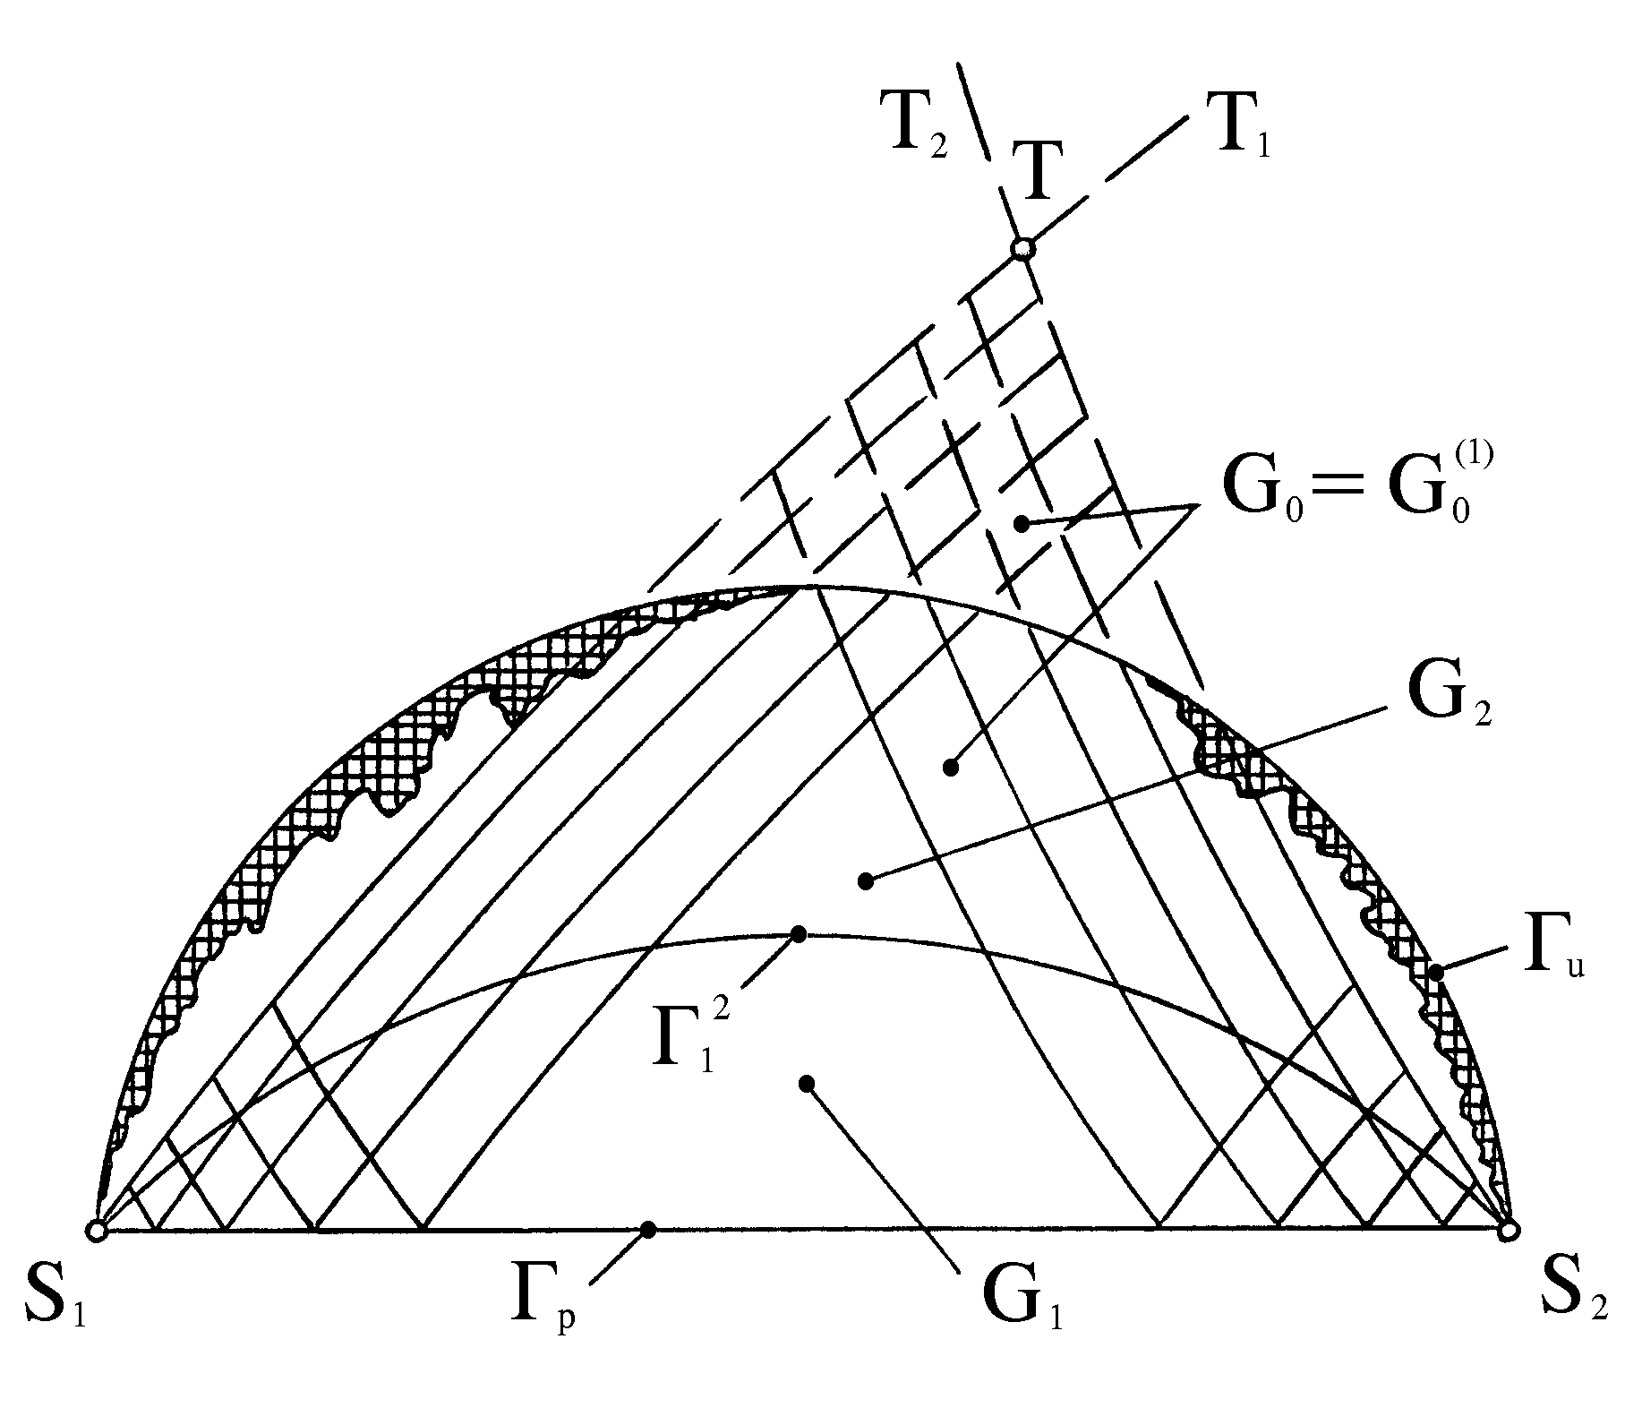
Рис.1.

На конструкция жестко закреплена (), а на задано равномерное давление: . Распределенные нагрузки имеют значения: ; тепловое воздействие не учитывается (). Потребуем, чтобы на волокна обоих семейств входили в конструкцию и зададим на () краевые условия (1.13): . Безразмерные механические характеристики материалов связующего и волокон равны: .
Как было показано выше, на можно поставить задачу Коши (2.16), (2.17), (2.8), (2.19). Численное решение этой задачи изображено на рис.1. При анализе системы (2.16), (2.17) отмечалось, что решение соответствующей ей задачи Коши может быть построено лишь в области определенности решения [9], которая представляет собой криволинейный треугольник , ограниченный контуром и двумя пересекающимися в точке Т характеристиками , принадлежащими разным семействам и выходящими из концов отрезка соответственно. В рассматриваемой задаче не покрывает всю область G, занимаемую конструкцией в плане, поэтому не во всех точках конструкции будут определены r-е приближения для функций . А значит, гладкое решение задачи РА при указанных выше входных данных для рассматриваемой конструкции не может быть получено. Чтобы «преодолеть» эту ситуацию, откажемся от поиска только гладких решений задачи и попытаемся построить сопряженное решение. Для этого проведем некоторую аналитическую кривую так, чтобы она проходила через точки и полностью лежала в области . Пусть для конкретности это будет дуга окружности со стрелой подъема над , равной 0.2071 (рис.1). Обозначим через подобласть, ограниченную линиями и , а через – линиями и (). В каждой из подобластей , будем разыскивать гладкие решения задачи РА, сопрягаемые на линии , предполагая, что при переходе через волокна каждого семейства не обрываются, а механические характеристики фаз композиции в подобластях , одинаковы и имеют прежние значения. Т.к. , то и , а следовательно, в каждой точке подобласти (в частности, на линии ) известны r-е приближения для функций . Поэтому на линии контакта можно поставить задачу Коши (2.16), (2.17), (2.20) (v=1, w=2) для последующего интегрирования ее в подобласти . Ранее уже отмечалось, что уравнения (2.20) задают два набора функций . Поскольку материалы фаз композиции в подобластях , одинаковы, то один набор этих функций удовлетворяет условиям
(2.28)
т.е. r-е приближения для параметров РА при переходе через в этом случае не испытывают скачка, и решение задачи Коши (2.16), (2.17), (2.28) в подобласти приводит к ситуации, изображенной на рис. 1, а именно: и не во всех точках подобласти известны функции . (Фактически, при этом сопряженное «решение» задачи РА совпадает с гладким «решением».) Однако другой набор решений уравнений (2.20) не удовлетворяет равенствам (2.28), и при переходе через функции испытывают разрыв первого рода. Причем в этом случае область определенности решения задачи Коши (2.16), (2.17), (2.20) покрывает всю подобласть , а следовательно, в каждой точке подобласти (в частности, и на линии ) известны r-е приближения для функций (k=1,2). Таким образом, r-е приближения для параметров РА определены во всей рассматриваемой конструкции, и соответствующее им r-е приближение структуры РА изображено на рис.2.

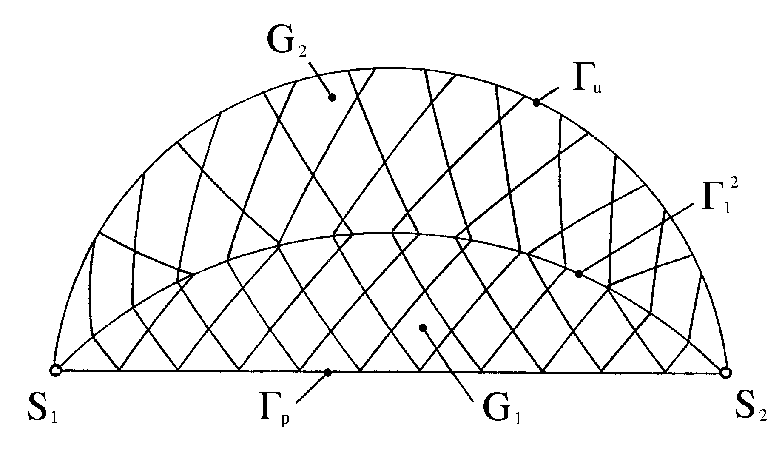
Рис.2.

Т.к. в подобласти функции известны, то на можно поставить задачу Коши (2.4), (2.6) (l = 2) и проинтегрировать ее, «двигаясь» от контура к линии , а затем можно поставить задачу Коши (2.4), (2.10) (v=1, w=2) на линии и проинтегрировать ее в подобласти , двигаясь от к . После этого во всей области G будут известны r-е приближения для перемещений . Вновь проинтегрировав задачу Коши (2.16), (2.17), (2.8), (2.19), двигаясь от контура к линии контакта , и задачу Коши (2.16), (2.17), (2.20), двигаясь от к , получим следующее приближение для параметров РА , а затем, интегрируя начальную задачу (2.4), (2.6), двигаясь от к , и задачу Коши (2.4), (2.10), двигаясь от к , получим новые приближения для перемещений (k,m=1,2) и т.д. до тех пор, пока нормы невязок (2.27) не будут меньше заданных значений.
Рассмотренный пример наглядно показывает, что использование сопряженных решений позволяет существенно «раздвинуть диапазон» входных данных задачи РА, при которых решение этой задачи существует и может быть получено при помощи ИП (2.1)–(2.14).
Очевидно, что приведенный выше алгоритм применим и к двусвязным конструкциям, на одном контуре которых заданы статические граничные условия (1.9), на другом – кинематические (1.10), а линии сопряжения решения замкнуты и охватывают внутренний контур конструкции.
Т.к. трансцендентные уравнения (2.19), (2.20), (2.23), (2.25) могут определять на контуре и на линиях контакта до двух наборов начальных условий для системы (2.16), (2.17), удовлетворяющей условиям теоремы Коши-Ковалевской, а также в силу единственности решения граничной задачи (2.3), (2.7), (2.11) [13] и задачи Коши (2.4), (2.6) (или (2.4), (2.10)) [9] при помощи ИП (2.1)–(2.14) можно построить до различных решений исходной задачи РА, если они существуют. Такое многообразие проектов РА выгодно с практической точки зрения, т.к. позволяет выбрать из их совокупности проекты, обладающие теми или иными прочностными, тепловыми или эксплуатационными свойствами, а также наиболее удобные с точки зрения их технологической реализации.
В заключение следует отметить, что в настоящем параграфе рассматривался лишь такой тип разрыва решения задачи РА, когда в одной из подобластей (например, ), контактирующих по линии , система (2.16), (2.17) (или (2.4)) уже проинтегрирована, и на ставится, а затем интегрируется в другой подобласти (например, ) задача Коши для этой системы. Однако на практике могут встречаться ситуации, когда начальная задача для системы (2.16), (2.17) должна быть проинтегрирована в обеих контактирующих подобластях одновременно. Это может быть вызвано, например, разрывом контурных напряжений или изломом контура со статическими граничными условиями (1.9), (2.5) (разрывом функции в (1.12)). В этом случае на обоих гладких участках контура , примыкающих к точке А излома контура (или к точке скачка контурных напряжений), можно поставить задачу Коши (2.16), (2.17), (2.8), (2.19). Решение этой начальной задачи будет известно в двух подобластях определенности решения , опирающихся на контуры соответственно (рис.3). В окрестности точки А подобласти ограничены контурами и характеристиками системы (2.16), (2.17), выходящими из точки А. На характеристиках известны значения функций и соответственно, поэтому, если в подобластях механические характеристики фаз композиции одинаковы, для интегрирования системы (2.16), (2.17) внутри криволинейного угла на характеристиках необходимо поставить задачу, аналогичную задаче Гурса для СГУ [9].

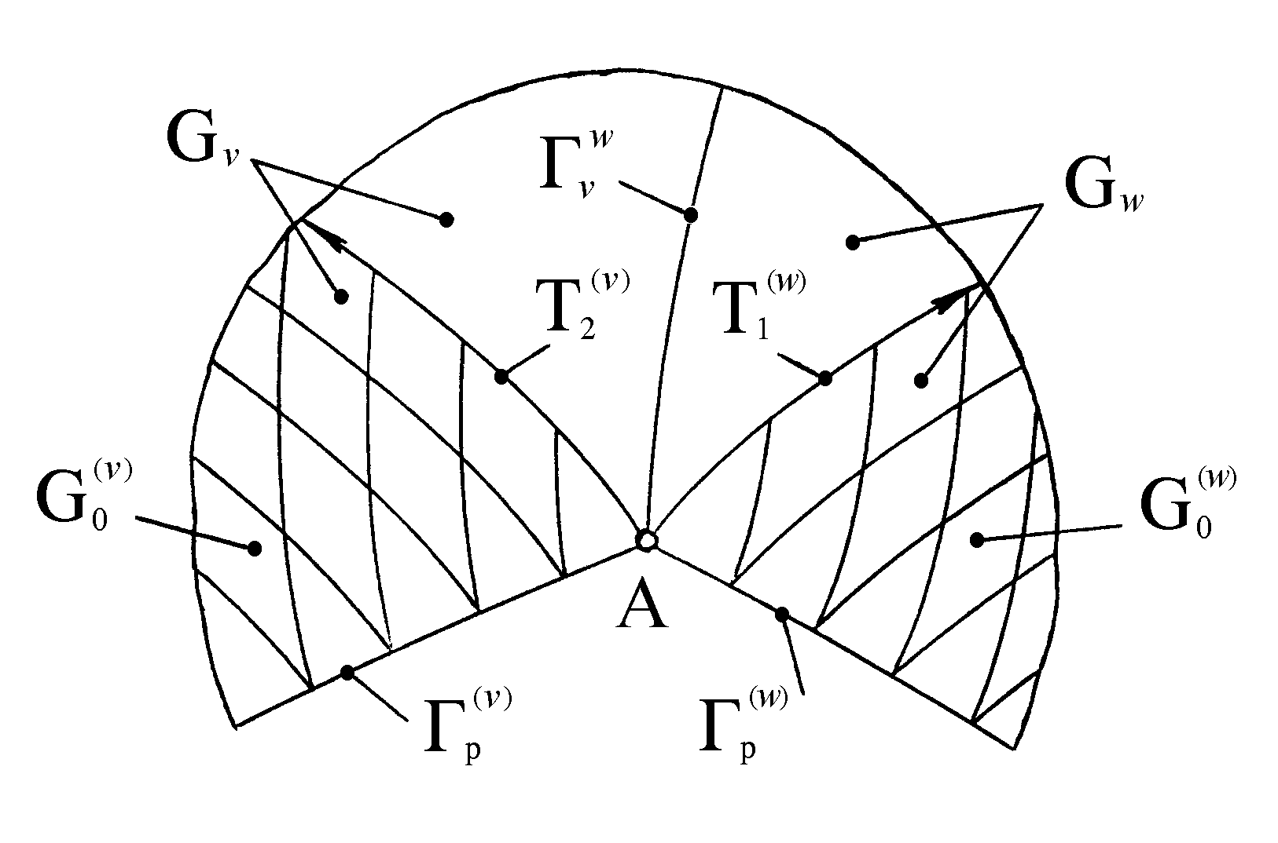
Рис.3.

Если же материалы фаз композиции в подобластях различны, то внутри угла необходимо задать кривую , выходящую из точки А, вдоль которой должны быть сопряжены решения, полученные в подобластях . В этом случае в криволинейных углах и должны быть решены задачи, аналогичные задаче Римана для СГУ [9]. Однако авторам не известно корректны ли постановки задач Гурса и Римана для системы (2.16), (2.17), поэтому такие типы разрывов решения задачи РА в настоящем параграфе не исследовались. Но все-таки можно указать один путь приближенного решения таких задач. Если в подобластях материалы фаз композиции одинаковы, то в окрестности точки А можно сгладить входные данные, претерпевающие в этой точке разрыв (например, сгладить излом контура в точке А), и построить единое гладкое решение задачи Коши (2.16), (2.17), (2.8), (2.19) в обеих подобластях . При достаточно малом интервале, на котором входные данные сглажены, такое решение приближенно можно считать решением исходной задачи РА. Подобные решения приведены в [14], поэтому не будем в настоящем исследовании более подробно останавливаться на этом вопросе.

- АНАЛИЗ НЕКОТОРЫХ РЕШЕНИЙ СОПРЯЖЕННОЙ ЗАДАЧИ РА

Сначала исследуем простой случай РА удлиненной прямоугольной пластины. Для этого рассмотрим удлиненную прямоугольную пластину (в идеале бесконечной длины) единичной ширины, ориентированную вдоль оси . Предполагая, что в продольном направлении нагрузка, тепловое воздействие, закрепление и армирование конструкции не изменяются, и пренебрегая локальными торцевыми эффектами, получим, что решение задачи РА будет зависеть только от одной переменной . Будем считать, что пластина равномерно нагрета или охлаждена (), тогда, если проинтегрировать уравнения (1.1), (1.2), получим следующую систему разрешающих уравнений, описывающую термоупругую задачу РА:
(3.1)
(3.2)
(3.3)
где – интегральные операторы вида:
(3.4)
; – постоянные интегрирования, имеющие смысл суммарной площади поперечных сечений арматуры k-го семейства, пересекающей площадку единичной (вдоль ) длины и ортогональную к направлению ( можно задавать вместо в (1.13)); на кромке заданы статические граничные условия (1.9), а на кромке пластина жестко закреплена. (Уравнение теплопроводности (1.4) при выполняется тождественно, поэтому оно исключено из рассмотрения.)
Систему (3.1)–(3.3) можно преобразовать, исключив из (3.1), (3.4) за счет (3.2), (3.3) функции , после чего получим два уравнения (3.1), определяющих две неизвестные функции . Эти уравнения громоздки, поэтому не будем их выписывать, а рассмотрим один простой случай нагружения удлиненной прямоугольной конструкции, интересный с точки зрения сопряжения равнонапряженно-армированных структур.
Предположим, что нагрузка в продольном направлении отсутствует (). В этом случае в конструкцию целесообразно внедрить волокна двух семейств, изготовленных из одного материала (, ) и уложенных с одинаковой интенсивностью () симметрично относительно направления (). Такой выбор структуры армирования позволяет исключить из рассмотрения сдвиговые деформации (). Второе уравнение (3.1) при этом выполняется тождественно, а из первого можно за счет (3.2), (3.3) исключить :
(3.5)
где ; P – интегральный оператор вида:
(3.6)
Таким образом, решение рассматриваемой задачи РА сводится к решению нелинейного интегрального уравнения (3.5). Очевидно, что решать это уравнение можно лишь с помощью численных методов [15]. Если предположить, что распределенная приведенная нагрузка не зависит от (формально это получается при – см. (3.4)), т.е. если порождена не объемными нагрузками, а распределенными поверхностными нагрузками, возникающими, например, при обтекании пластины вязкой жидкостью, то будет функцией переменной x, и оператор P в (3.6) «вырождается» в известную функцию P(x). В этом случае решение задачи РА сводится к решению в каждой точке x трансцендентного уравнения (3.5) относительно y, которое перепишем в виде:
(3.7)
где
(3.8)
(В (3.8) учтено, что в силу формул обезразмеривания .)
Функция F(y) параметрически зависит от величин и , а значит, решение задачи РА зависит от количества арматуры, внедряемой в конструкцию (от ), и от уровня нагрева или охлаждения пластины (от ).
Покажем на конкретном примере, что в силу существенной нелинейности уравнения (3.7) оно может иметь несколько решений и что при определенном нагружении решение задачи РА для удлиненной прямоугольной пластины можно получить только в классе кусочно-непрерывных функций (т.е. в некоторой точке придется сопрягать непрерывные структуры РА, причем в силу того, что задача в этом случае является статически определимой, статические условия стыковки (1.14) в точке будут выполняться тождественно).
Пусть удлиненная пластина нагружена в поперечном направлении x безразмерными нагрузками: . Безразмерные механические характеристики связующего и арматуры имеют значения: , . Интенсивность армирования характеризуется величиной: .
Чтобы проанализировать особенности решения уравнения (3.7) при указанных входных данных, рассмотрим графики функций F(y) и P(x). На левой половине рис.4 изображен прямолинейный отрезок 1, соответствующий функции P(x), а на правой половине рис.4 приведена кривая 2, характеризующая функцию F(y) при отсутствии теплового воздействия (; область определенности функции F(y) задается неравенствами , которые следуют из физических ограничений (1.19) и выражений (3.2)). Графическое решение уравнения (3.7) определяется следующей цепочкой отображений: точки отрезка отображаются в точки отрезка 1 на левой половине рис.4; точки отрезка 1 отображаются в точки кривой 2, которые в свою очередь отображаются в точки оси абсцисс Oy (в решение задачи РА).
Из построений, приведенных на рис.4, следует, что точки открытых отрезков АВ, CD однозначно отображаются в точки криволинейных отрезков A’B’, HD’ кривой 2, а значит, на интервалах уравнение (3.7) имеет единственное решение, т.е. структура РА в этих точках определяется однозначно. Точки же замкнутого отрезка ВС неоднозначно отображаются в точки кривой 2. Так, каждой внутренней точке отрезка ВС соответствуют три точки кривой 2, принадлежащие открытым криволинейным отрезкам B’C’, C’G, GH, а концевым точкам В и С соответствуют по две точки кривой 2: B’, G и C’, H. Следовательно, на интервале уравнение (3.7) может иметь три решения, а в точках – два, что непосредственно указывает на возможность существования нескольких решений задачи РА, порождаемых ее существенной структурной нелинейностью.

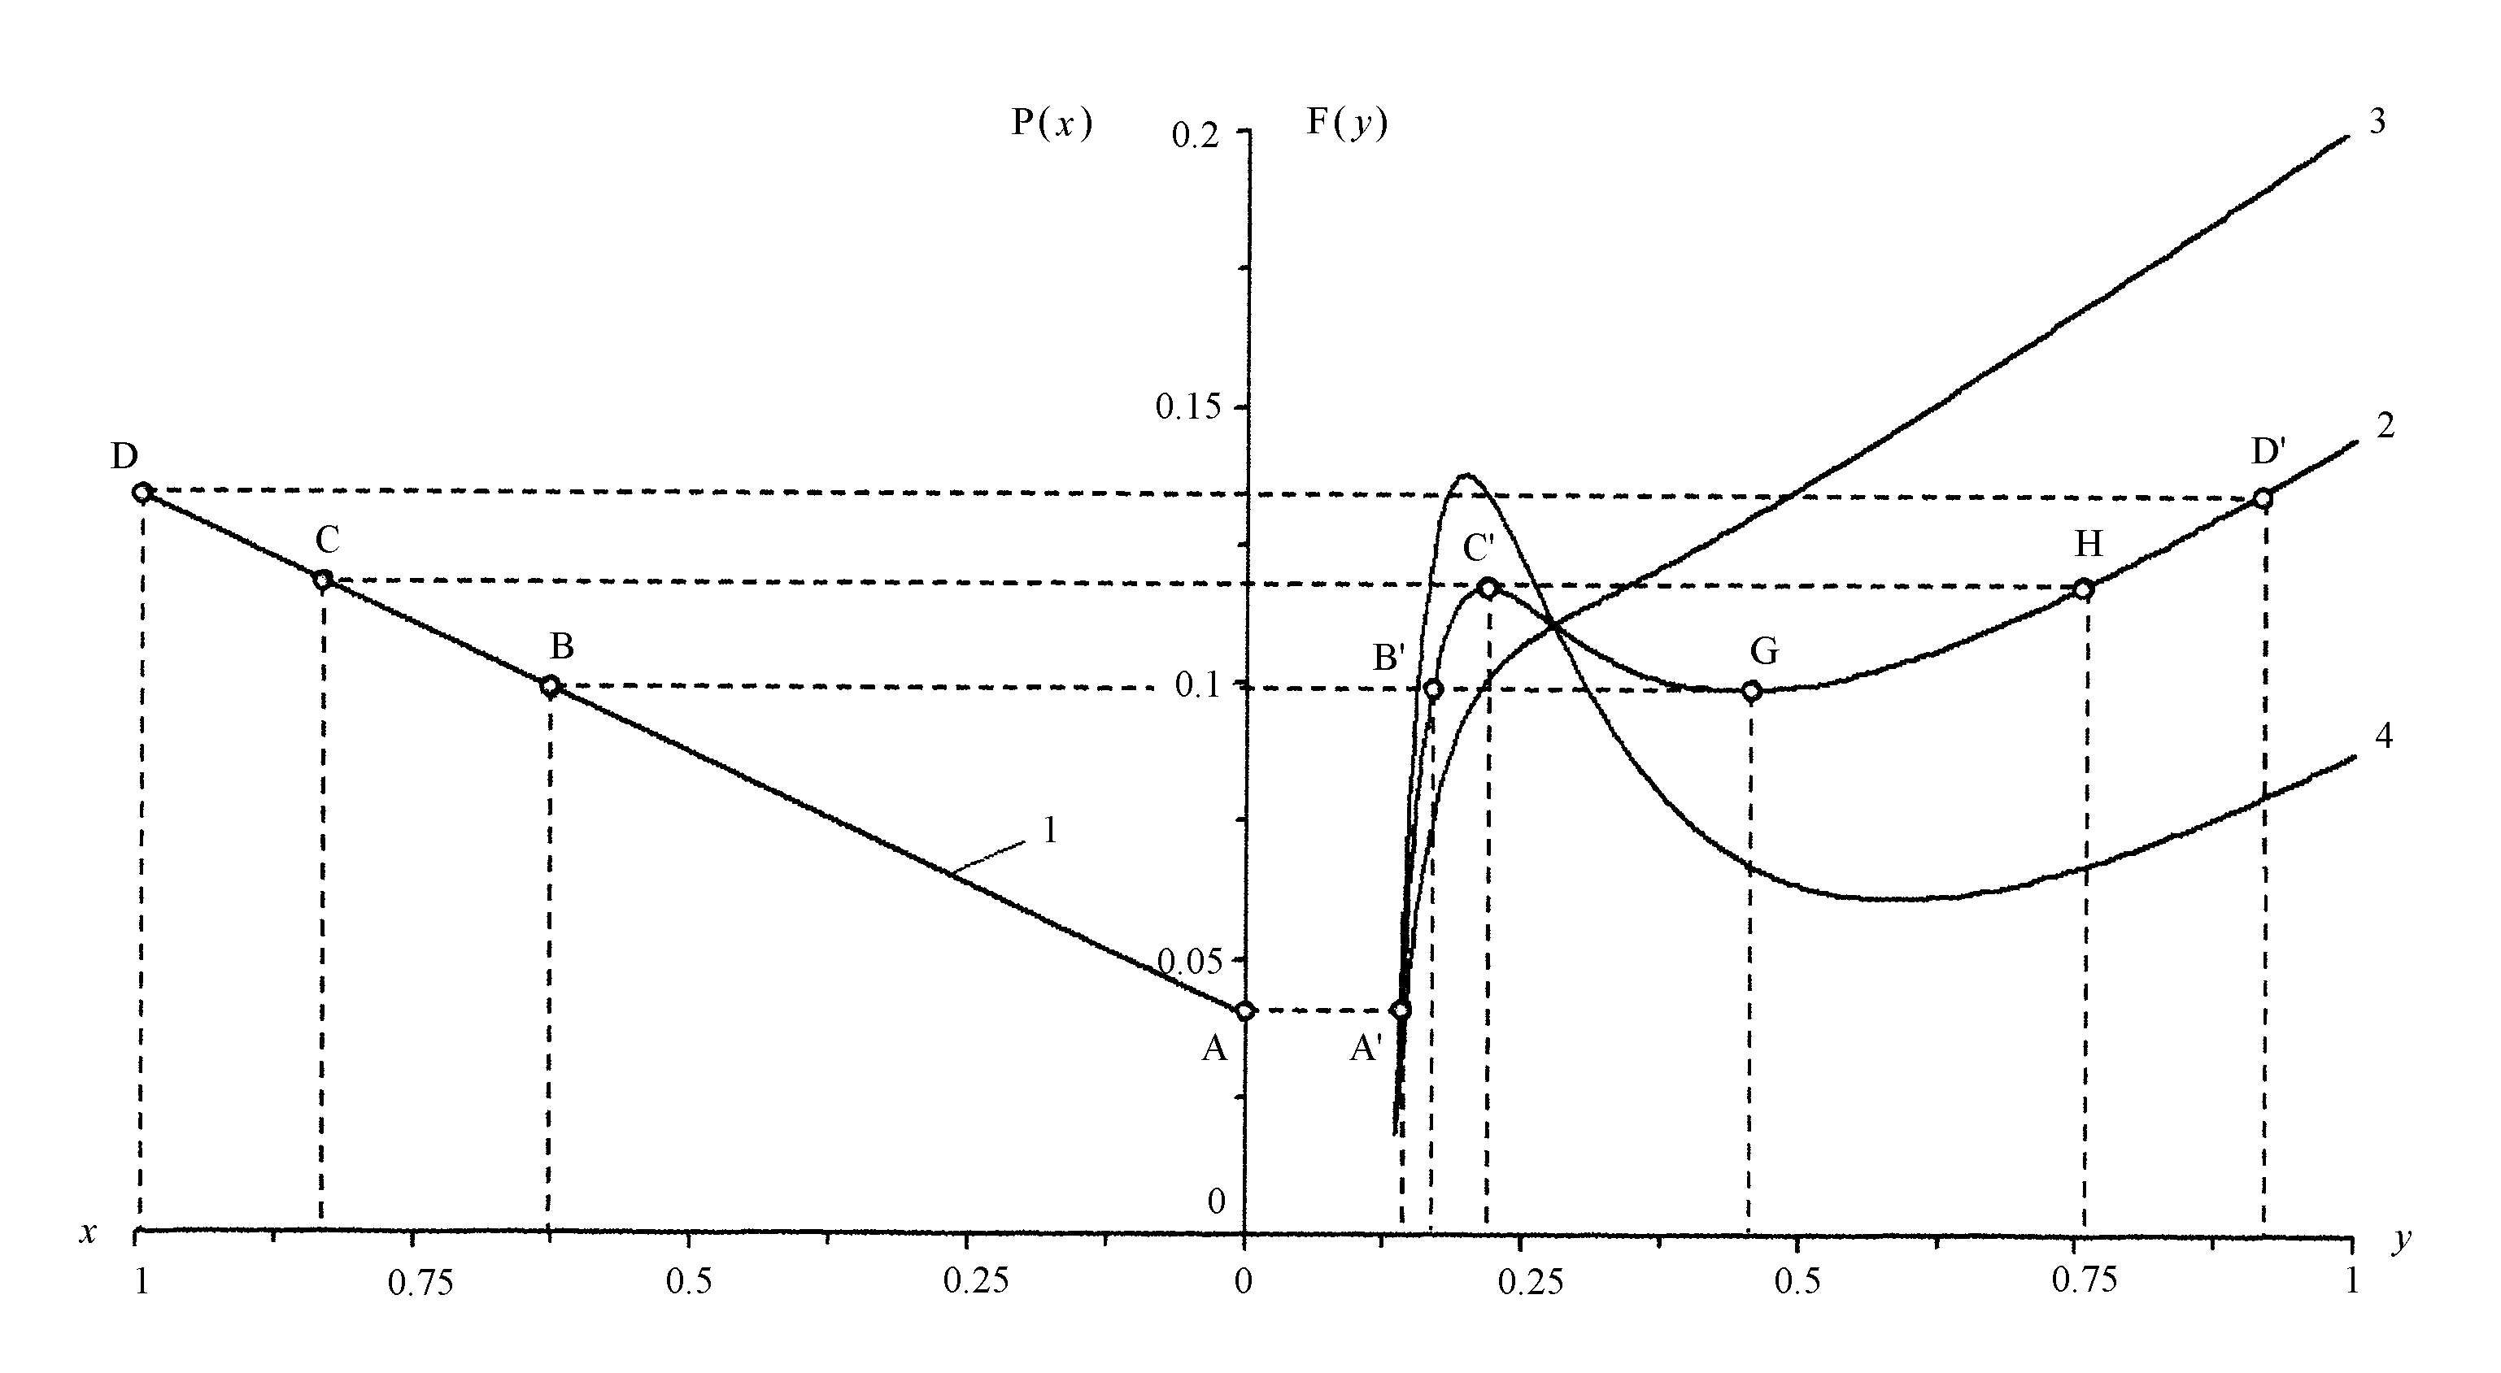
Рис.4.

С точки зрения задачи равнонапряженного армирования все три решения на интервале равноправны, и выбор конкретного из них должен быть продиктован дополнительными соображениями. Так, если дополнительно потребовать, чтобы в искомом проекте арматура расходовалась наиболее экономно, то из всех решений задачи РА на отрезке необходимо выбирать решение с наибольшими значениями y, потому что в силу выражений (3.2) и большему значению y будет соответствовать меньшее значение . Следовательно, в рассматриваемом примере оптимальным по расходу арматуры будет проект РА со следующей структурой: на интервале решение задачи РА определяется точками отрезка A’B’ кривой 2; в точке происходит скачкообразное изменение величины (переход от точки B’ к точке G); на интервале решение задачи РА характеризуется точками отрезка GD’ кривой 2. Т.к. в точке функция претерпевает разрыв, т.е. терпят разрыв углы и интенсивности армирования, то эта точка является точкой сопряжения двух непрерывных структур РА, определяемых криволинейными отрезками A’B’ и GD’. Очевидно, что в силу немонотонного поведения кривой 2 задача РА при указанных выше входных данных вообще не может быть решена в классе непрерывных функций, т.е. в некоторой точке отрезка обязательно нужно сопрягать непрерывные структуры армирования (это продиктовано необходимостью перехода от точек отрезка B’C’ кривой 2 к точкам отрезков C’G или GH), причем в силу постоянства величины при переходе через линию сопряжения структур армирования волокна будут сохранят площади поперечных сечений и не будут обрываться.
Если рассматриваемая конструкция охлаждена на величину , то функция F(y) характеризуется при этом кривой 3 на рис.4. В силу монотонного поведения этой кривой точки отрезка 1 однозначно отображаются в точки кривой 3, а значит, термоупругая задача РА в этом случае имеет единственное непрерывное решение. Если пластина нагрета на величину , то функции F(y) соответствует график 4 на рис.4. При этом решение задачи РА может быть получено как в классе непрерывных функций, так и с использованием сопряженных структур. Действительно, точки отрезка 1 однозначно отображаются в точки кривой 4, лежащие левее точки локального максимума, поэтому, если использовать только эту часть кривой 4, можно построить непрерывное решение термоупругой задачи РА. Если же использовать переходы от точек кривой 4, лежащих левее точки локального максимума, к точкам, лежащим правее точки максимума, то получим сопряженные решения задачи РА.
Таким образом, проведенный анализ упругой и термоупругой задач РА удлиненной прямоугольной пластины показывает, что при определенных типах нагружения задача может быть решена только с привлечением сопряженных структур армирования и что тепловое воздействие существенно качественно и количественно влияет на свойства и особенности решения задачи РА, а значит, пренебрегать этим воздействием недопустимо.
Проанализируем теперь решение более сложной задачи РА, также требующей использования сопряженных структур. Рассмотрим односвязную плоскую конструкцию типа несущей стены ангара, контур Г, ограничивающий которую, состоит из двух частей: первая – дуга окружности, а вторая – хорда единичной длины, отсекающая эту дугу (рис.5), причем стрела подъема над равна 0.34. На конструкция жестко закреплена (), а на задана равномерная нормальная нагрузка: . Объемные нагрузки и тепловое воздействие не учитываются. Предполагается, что арматура входит на контуре с интенсивностью: . Безразмерные характеристики связующего и арматуры имеют значения: , .
Решение этой задачи РА было получено с помощью ИП (2.1)–(2.14), и структура армирования, ему соответствующая, изображена на рис.5.

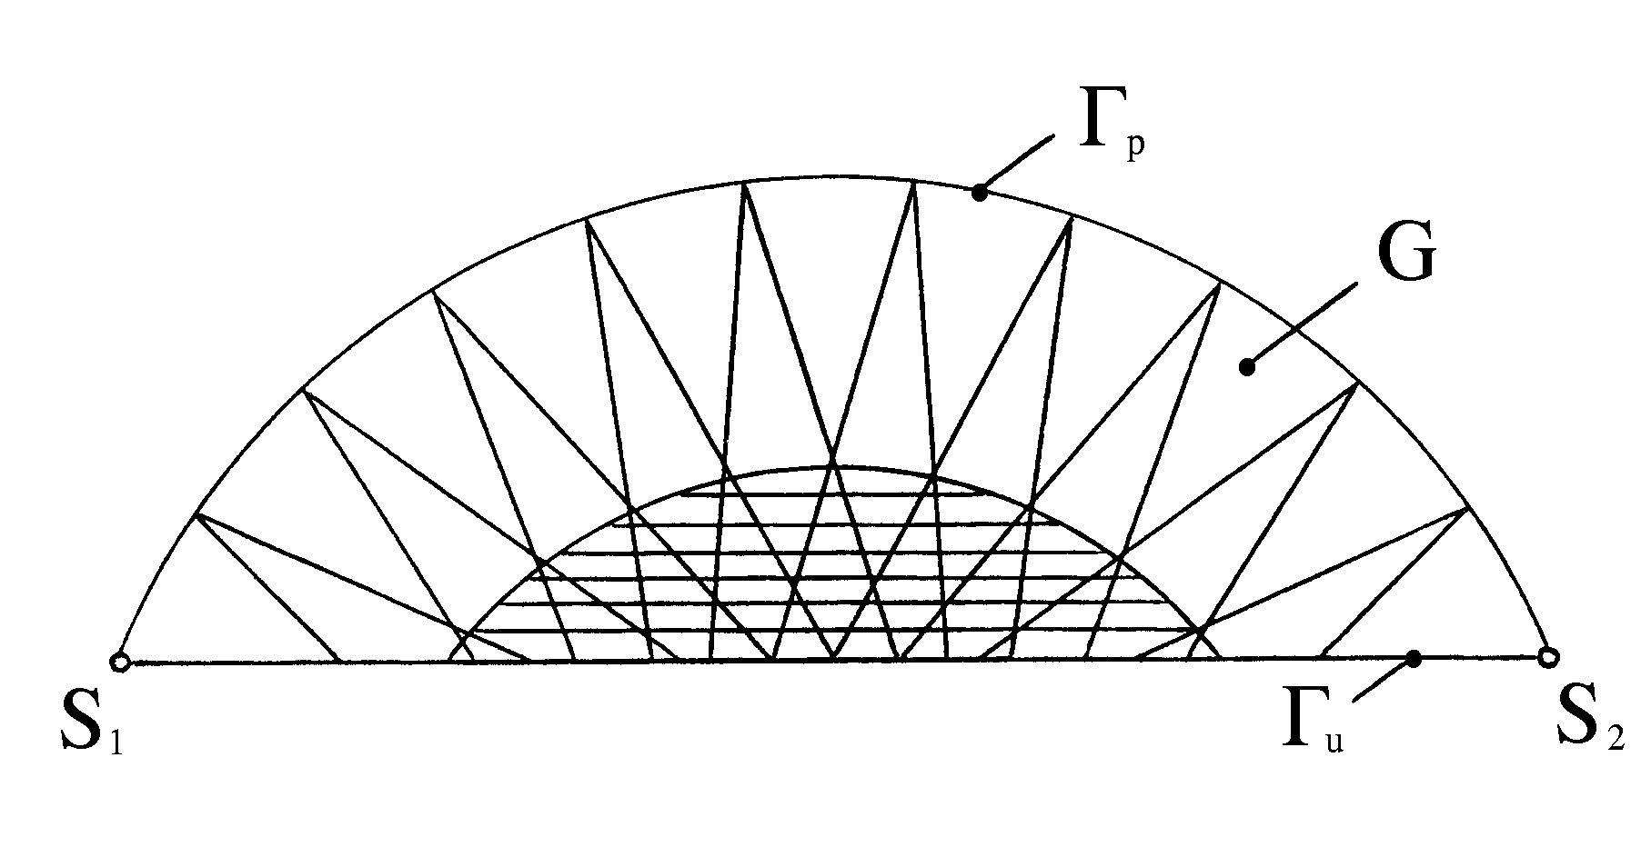
Рис.5.

Однако это решение имеет следующую особенность: при указанных выше входных данных в затемненной на рис.5 подобласти нарушается последнее физическое ограничение (1.19), т.е. в этой подобласти волокна «выпучивают» из плоскостей армирования, а значит, несущая способность такой конструкции будет крайне низкой, т.к. арматура в затемненной области не будет скреплена связующим. Для преодоления этой ситуации откажемся от поиска только гладких решений задачи РА и обратимся к сопряженной задаче. Для этого выберем некоторую кривую , лежащую в области G и вне подобласти, затемненной на рис.5, и проходящую через концы контура . Пусть, например, это будет дуга окружности, проходящая через точки , со стрелой подъема над равной 0.181 (рис.6).

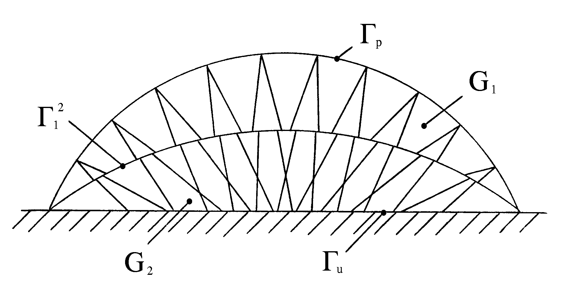
Рис.6.

Кривая разбивает область G на две контактирующие подобласти и , ограниченные кривыми и соответственно. Для решения этой сопряженной задачи РА вновь применим ИП (2.1)–(2.14). Однако следует отметить, что для получения сопряженного решения рассматриваемой задачи, удовлетворяющего всем физическим ограничениям (1.19), требуется, во-первых, увеличить в двое по модулю напряжения в арматуре в подобласти , приняв их равными , и, во-вторых, подобрать краевые условия для интенсивностей армирования (1.18) на линии для интегрирования задачи РА в подобласти . Так, на рис. 6 изображена структура РА, соответствующая следующим краевым условиям для . Следовательно, для получения технологически реализуемого решения этой сопряженной задачи РА пришлось воспользоваться возможностью управления рациональными структурами армирования [1] и отказаться от условия, чтобы при переходе через линию сопряжения структуры РА арматура сохраняла площади поперечных сечений неизменными или не обрывалась. (Тот факт, что на линии арматура обрывается, нашел свое наглядное отражение на рис.6.)
Таким образом, проведенное в настоящей работе исследование показывает, что использование сопряженных структур армирования при решении термоупругой задачи РА позволяет существенно расширить класс конструкций (диапазон входных данных) для которых эта задача может быть решена.

ЛИТЕРАТУРА

- Немировский Ю.В., Янковский А.П. О некоторых свойствах решений плоских термоупругих задач рационального армирования композитных конструкций. Прикладная математика и механика, 1997, т.61, Вып.2, с.312–321.
- Немировский Ю.В., Янковский А.П. Сопряженные задачи осесимметричного поперечного изгиба пластин с равнонапряженной арматурой. Известия вузов, Строительство, 1997, №3, с.14–19.
- Немировский Ю.В., Янковский А.П. О некоторых особенностях уравнений оболочек, армированных волокнами постоянного поперечного сечения. Механика композиционных материалов и конструкций, 1997, т.3, №2, с.20–40.
- Немировский Ю.В., Янковский А.П. Теплопроводность волокнистых оболочек. Теплофизика и аэромеханика, 1998, т.5, №2, с.215–235.
- Немировский Ю.В., Янковский А.П. Контактные и сопряженные термоупругие задачи рационального армирования плоских композитных конструкций. Прикладные проблемы прочности и пластичности, 1996, Вып.54, с.141–149.
- Джураев Т.Д. Краевые задачи для уравнений смешанного и смешанно-составного типов. Ташкент, Фан, 1979, 238 с.
- Найфэ А. Введение в методы возмущений. М., Мир, 1984, 536 с.
- Петровский И.Г. Лекции об уравнениях с частными производными. М., Физматгиз, 1961, 410 с.
- Рождественский Б.Л., Яненко Н.Н. Системы квазилинейных уравнений. М., Наука, 1969, 592 с.
- Ладыженская О.А. Линейные и квазилинейные уравнения параболического типа. М., Наука, 1967, 736 с.
- Смирнов В.И. Курс высшей математики. т.IV. М.–Л., Гос. изд-во технико-теоретич. лит., 1959, 804 с.
- Немировский Ю.В., Янковский А.П. Об одной задаче целевого управления структурами армирования термоупругих плоских композитных конструкций. Механика композиционных материалов и конструкций, 1998, т.4, №3, с.9–27.
- Бицадзе А.В. Краевые задачи для эллиптических уравнений второго порядка. М., Наука, 1966, 204 с.
- Немировский Ю.В., Янковский А.П. О проектировании прямоугольных и многоугольных плоских композитных конструкций с равнонапряженной арматурой. Прикладные проблемы прочности и пластичности, 1998, Вып.58, с.78–92.
- Березин А.В., Жидков Н.П. Методы вычислений. т.II. М., Физматгиз, 1959, 620 с.

Поступила в редакцию 21 августа 2001 года.

⇩ Работа выполнена при финансовой поддержке Российского фонда фундаментальных исследований (99-01-00549) и Мин. Образования РФ (ТОО-12.1-1088).

